Символы и традиции объединения
Клятва:
Вступая в детское объединение «Непоседы» МБОУ СОШ №4 имени Л.А.Смык г. Липецка, клянусь:
-Любить, беречь и охранять свою Родину;
-Идти дорогой правды и справедливости;
-Быть верным и надёжным другом;
-Быть готовым на добрые дела и поступки.

Девиз: «Никогда не унывать и всё на свете успевать!»
Законы:
1.Закон дружбы:
-В одиночку трудно, сообща любое дело осилим;
-Не жди, когда тебя позовут на помощь;
-Не дай в обиду слабого и младшего.
2.Закон справедливости:
-Доброжелательность и справедливость- главное оружие;
-Недоверие и подозрительность оскорбляют человека;
-Лучшая награда- чувство, что ты нужен людям.
3.Закон поднятой руки:
-Поднятая рука- просьба выслушать;
-Говори - мы уважаем мнение каждого;
-Умей признавать себя неправым;
-Критикуй поступок, а не человека.
4.Закон долга:
-Обещал - выполни;
-Будь хозяином своего слова.
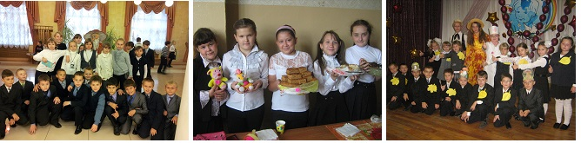
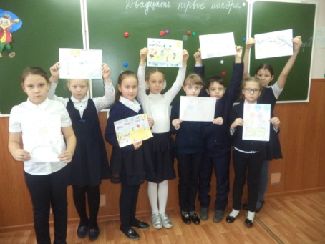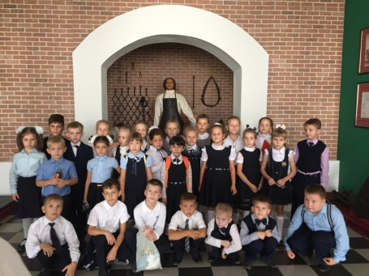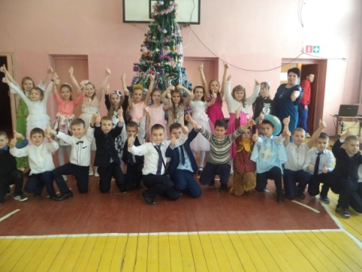
Традиции:
1.Доброго отношения:
Доброе утро, добрый день и добрый вечер.
Будем рады новой встрече.
2.Сюрприза:
Неожиданный подарок - задорная шутка,
Улыбок на час и дел на минутку.
3.Вежливости и внимания:
Мальчик- рыцарь, девочка – фея!
Это не сложно, за дело скорее.
4.Искуства:
Все девять муз нас окружают,
Нам скучать не позволяют,
Дружно нас в кружках встречают
И на концертах помогают.
Наша песня
Если с другом вышел в путь
Если с другом вышел в путь
Веселей дорога
Без друзей меня чуть-чуть
Без друзей меня чуть-чуть
А с друзьями много.
Что мне снег, что мне зной,
Что мне дождик проливной,
Когда мои друзья со мной
Что мне снег, что мне зной,
Что мне дождик проливной,
Когда мои друзья со мной.
